Témoignage de Johannes Melsen et Michel Degrand-Guillaud pour « Voix d’exils » et « Sur les pas des Huguenots »

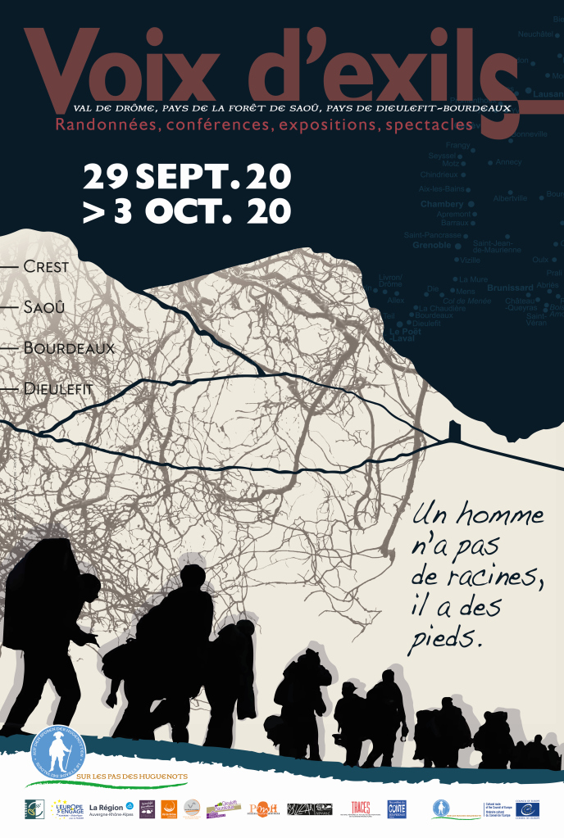

Quand l'itinéraire "Sur les pas des Huguenots et des Vaudois" ambitionne de recevoir le label européen d'itinéraire culturel du Conseil de l'Europe, Bernard Delpal rejoint le Comité scientifique international.

Bernard intègre cette "entreprise itinérante" parce qu'il s'intéresse vivement à la superposition des parcours de ceux qui à la fin du règne de Louis XIV, après la Révocation de l'Édit de Nantes, cherchent à fuir le Royaume de France, et ceux des juifs et réformés du XXe siècle qui fuient le totalitarisme nazi depuis Berlin, la Saxe, le Brandebourg, la Hesse pour gagner le refuge français.
Ce parcours à double sens doit en effet, selon lui, nous inciter à réfléchir aux racines de la résistance, dans une dimension intemporelle. Mettre en résonance des mots qui renvoient à des époques ancienne (les camisards) et contemporaine (les maquisards).
Dès 2010, le voyage d'étude organisé à Berlin par l'Association PMH s'inscrit d'ailleurs pleinement dans cette optique.
Et puis Bernard est persuadé que l'itinérance répond à un besoin de notre temps. Cheminer ensemble, c’est se parler, se questionner, installer une convivialité. Celle-ci prépare à répondre à des situations et des questionnements du temps présent, développe des valeurs communes, au-delà des frontières, des confessions, des appartenances spirituelles ou culturelles.

La manifestation culturelle "Rencontres Voix d'exils" se voulait être le reflet de cette dynamique et Bernard a largement participé à la qualité des différentes éditions.

Ainsi élargir, dé-zoomer, contextualiser ont été les mots clefs de la journée d’études de juillet 2018 "Protestantisme, éducation et pédagogie" organisé ici même dans le cadre de l’Itinéraire des Pédagogues Européens dont Bernard a été une des chevilles ouvrières.
Je voudrais souligner que cela n’a été possible que grâce au large partenariat mis en place :
- D’une part, les associations Héloïse, qui fait partie des Itinéraires des Pédagogues Européens, et Patrimoine-Mémoire-Histoire du Pays de Dieulefit,
- D’autre part, Sur les pas des Huguenots, l’ITEP de Beauvallon, la Société du Musée du Protestantisme Dauphinois
- Et l’association des amis du Musée du Trièves à Mens.

« Voix d’exils » et « Sur les pas des Huguenots » sont reconnaissants à Bernard de son engagement et ses précieux éclairages et contributions.
Johannes Melsen & Michel Degrand-Guillaud

